# Wie entstehen Vulkane und was passiert bei einem Vulkanausbruch?

### Genau damit beschäftigt sich das folgende Video. Schau dir das Video aufmerksam an und beantworte im Anschluss die Fragen.

|  |  |
| --- | --- |
|  | Youtube: Vulkane einfach erklärt (explainity® Erklärvideo)  To watch the youtube video just scan the QR code.  https://www.youtube.com/watch?v=zCkx1pmXhEY |

### 📋 Setze die vorgegebenen Wörter in die Lücken ein. Nutze dafür die Informationen aus dem Video.

Ein ____________________________ ist eine Öffnung in der Erdkruste, aus der geschmolzenes Gestein austritt. Dieses Gestein wird als ____________________________ bezeichnet, solange es unter der Erdoberfläche bleibt und Temperaturen zwischen 900°C und 1500°C hat. Kommt es zu einem Vulkanausbruch, verwandelt sich das Magma in ____________________________, die überirdisch sichtbar ist. Die Erdkruste ist schwerer als das Magma, wodurch das ____________________________ durch Druck in Risse dringt und sich in Hohlräumen unter der Erdoberfläche sammelt. Wenn der Druck in diesen Kammern zu hoch wird, lösen sich Gase aus dem Magma und bilden Blasen, die einen ____________________________ auslösen können. Vulkane entstehen meist an Plattengrenzen, wo Erdplatten aufbrechen und Magma nach oben dringen kann. Es gibt aber auch Vulkane, die auf Hotspots mitten auf einer Erdplatte entstehen, wo die Wärmekonzentration im Erdmantel besonders hoch ist. Weltweit gibt es etwa 1500 ____________________________ Vulkane, die regelmäßig ausbrechen und unterschiedliche ____________________________ zeigen.

Eruptionen, Vulkanausbruch, aktive, Vulkan, Magma, Magma, Lava,

### Auswirkungen von Vulkanen auf Indonesien

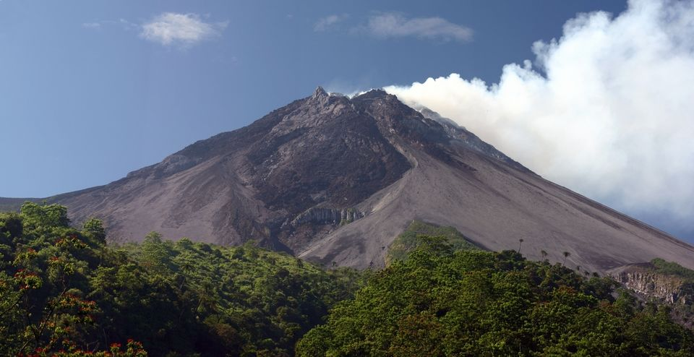

Quelle: Wikipedia

Indonesien ist bekannt für seine vielen aktiven Vulkane, die auf den sogenannten "Ring of Fire" zurückzuführen sind. Einer der aktivsten und gefährlichsten Vulkane des Landes ist der Merapi auf Java. Der Merapi ist ein Schichtvulkan, der durch seine schichtweise aufgebauten Lavaströme und Ascheschichten charakterisiert ist. Mit einer Höhe von 2914 Metern ist er ein imposantes Naturphänomen. Der Merapi ist besonders aktiv und hatte seinen letzten Ausbruch im Jahr 2023. Die Wahrscheinlichkeit für einen erneuten Ausbruch bleibt hoch, da der Vulkan kontinuierlich überwacht wird.

Die Vulkanaktivität in Indonesien hat sowohl positive als auch negative Auswirkungen auf das Land. Einerseits bringen die Vulkane fruchtbare Böden mit sich, die für die Landwirtschaft sehr wertvoll sind. Durch die nährstoffreiche Vulkanasche können die Bauern bessere Erträge erzielen. Andererseits stellen die Vulkane eine große Gefahr für die Menschen dar, die in ihrer Nähe leben. Ausbrüche können zu zerstörerischen Lavaströmen und Aschenregen führen, die Häuser und Infrastruktur schädigen. Zudem sind die Vulkane auch für die Ökologie von großer Bedeutung, da sie Lebensräume für viele Pflanzen und Tiere schaffen.

Die Gesellschaft in Indonesien hat sich an die ständige Bedrohung durch Vulkanausbrüche angepasst. Es gibt Evakuierungspläne und Frühwarnsysteme, um die Bevölkerung im Falle eines Ausbruchs schnell in Sicherheit zu bringen. Prognosen für zukünftige Eruptionen des Merapi deuten darauf hin, dass der Vulkan weiterhin aktiv bleiben wird. Wissenschaftler überwachen den Merapi kontinuierlich, um frühzeitige Anzeichen eines möglichen Ausbruchs zu erkennen und rechtzeitig Maßnahmen ergreifen zu können.

### 📋 Wähle für jede Frage die richtige Antwort aus.

###### **Welche positive Auswirkung haben Vulkane auf die Landwirtschaft in Indonesien?**

Sie führen zu einer höheren Luftfeuchtigkeit. Sie liefern nährstoffreiche Vulkanasche für bessere Erträge. Sie schaffen neue Wasserquellen. Sie fördern den Export von Vulkanprodukten.

###### **Warum ist der Merapi auf Java besonders gefährlich?**

Er hat eine Höhe von 5000 Metern. Er ist ein Schichtvulkan mit häufigen Ausbrüchen. Er ist der einzige Vulkan in Indonesien. Er befindet sich auf einer unbewohnten Insel.

###### **Welche Maßnahme wird in Indonesien ergriffen, um die Bevölkerung bei einem Vulkanausbruch zu schützen?**

Bau von unterirdischen Schutzräumen. Installation von Frühwarnsystemen und Evakuierungsplänen. Verteilung von Atemschutzmasken. Errichtung von Vulkanmuseen.

###### **Welche Rolle spielen Vulkane für die Ökologie in Indonesien?**

Sie reduzieren die Artenvielfalt. Sie schaffen Lebensräume für Pflanzen und Tiere. Sie führen zu Wassermangel. Sie verursachen Waldbrände.

###### **Wie hoch ist der Merapi Vulkan?**

3500 Meter 2914 Meter 2500 Meter 2000 Meter

###### **Warum wird der Merapi Vulkan kontinuierlich überwacht?**

Um neue Mineralien zu entdecken. Um frühzeitige Anzeichen eines möglichen Ausbruchs zu erkennen. Um Touristen zu informieren. Um die Luftqualität zu verbessern.

|  |  |  |  |  |  |  |  |  |  |  |  |  |  |  |
| --- | --- | --- | --- | --- | --- | --- | --- | --- | --- | --- | --- | --- | --- | --- |
|  |  |  |  |  |  |  |  |  |  |  |  | 5 |  |  |
|  |  |  |  |  |  |  |  |  |  |  |  |  |  |  |
|  |  |  |  |  |  |  |  |  |  |  |  |  |  |  |
|  |  |  |  |  |  |  |  |  |  |  |  |  |  |  |
|  |  |  |  |  |  |  |  |  |  |  |  |  |  |  |
|  |  |  |  |  |  |  |  |  |  |  |  |  |  |  |
|  |  |  |  |  | 2 |  |  |  |  |  |  |  |  |  |
|  |  | 1 |  |  |  |  |  |  |  |  |  |  |  |  |
|  |  |  |  |  |  |  |  |  |  |  |  |  |  |  |
| 4 |  |  |  |  |  |  |  |  |  |  |  |  |  |  |
|  |  |  |  |  |  |  |  |  |  |  |  |  |  |  |
|  |  | 3 |  |  |  |  |  |  |  |  |  |  |  |  |
|  |  |  |  |  |  |  |  |  |  |  |  |  |  |  |
|  |  |  |  |  |  |  |  |  |  |  |  |  |  |  |
|  |  |  |  |  |  |  |  |  |  |  |  |  |  |  |
|  |  |  |  |  |  |  |  |  |  |  |  |  |  |  |
|  |  |  |  |  |  |  |  |  |  |  |  |  |  |  |
|  |  |  |  |  |  |  |  |  |  |  |  |  |  |  |
|  |  |  |  |  |  |  |  |  |  |  |  |  |  |  |
|  |  |  |  |  |  |  |  |  |  |  |  |  |  |  |
|  |  |  |  |  |  |  |  |  |  |  |  |  |  |  |
|  |  |  |  |  |  |  |  |  |  |  |  |  |  |  |

Across

1 Wie nennt man die Region, die für die vielen Vulkane bekannt ist? (9)

3 Wie nennt man die Art von Vulkan, die durch schichtweise Lavaströme charakterisiert ist? (13)

4 Wie nennt man das System, das die Bevölkerung vor Vulkanausbrüchen warnt? (14)

Down

2 Wie heißt der aktive Vulkan auf Java? (6)

4 Was bringt Vulkanasche für die Landwirtschaft? (13)

5 Wie nennt man die Naturereignisse, die Häuser und Infrastruktur schädigen können? (10)